电话招生呼叫中心方案

行业现状
现阶段招生面临的挑战1——全国各地职业技术类院校、培训机构大量增加，竞争对手日益增多，生源却在逐年减少，如何完成不断增长的招生目标？
现阶段招生面临的挑战2——随着学校的增多，选择机会的增加，学生和家长选择学校的考察点越来越多，要求越来越高，如何提高学生和家长的满意度？
现阶段招生面临的挑战3——每年中考、高考前后，大量的咨询电话让学校应接不暇，如何适应这种变化，抓住一切机会，最大限度的争取生源？
现阶段招生面临的挑战4——学生和家长的需求需要学校主动挖掘和整理，庞大的数据分析整理工作如何应对？
现阶段招生面临的困扰1——每年的招生工作都要重新开始，如何才能有效的利用往年的资源进行深度挖掘？
···我们需要一种智能的数据管理工具来帮助我们不断的积累生源数据并进行深入分析。
现阶段招生面临的困扰2——员工流动带走大量的有效客户资料，学校却很难保留，怎么办？
···我们需要一种安全的数据管理工具来保证学生资料和历史沟通记录不流失。
现阶段招生面临的困扰3——高考招生集中在每年7到9月，短短三个月时间如何高效完成招生计划？
···我们需要一种高效的管理工具来制定一套规范的招生工作流程，全面提高招生工作效率！
现阶段招生面临的困扰4——投入的大量宣传费用，却没有有效的信息反馈机制，学校如何把投资转化为有效收益？
···我们需要一种灵活的数据管理工具来帮助学校提高投资的收益转化率。
现阶段招生面临的困扰5——学校领导通过什么方法能真正了解招生工作人员的工作情况？
···我们需要一种周到的管理工具来帮助学校领导清晰的了解招生工作的进展情况。
解决方案：迫切需要一种 智能 安全 灵活 高效 周到 的工具来满足日益增长的各项需求。
招生呼叫中心应用价值
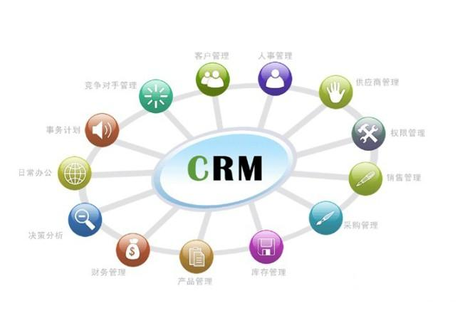
1.规范招生流程，拥有与学生沟通的统一窗口
通过统一的电话号码接入，所有外线电话都可以拨打一个号码呼入呼叫中心，然后由呼叫中心的智能路由分配话务；坐席通过登录坐席界面处理招生业务，当有新来电时系统自动来电弹屏，老的客户资料会弹出以前的沟通记录，并且可以记录跟踪的进度，坐席可以通过点击客户资料中的电话号码，由系统自动发起外呼，无需手工拨号。
2.有效数据分析，提高整个机构的反应速度
系统后台记录所有通话的报表、录音，有柱状图、扇形图、曲线图方式展示，可以下载打印；坐席登记客户资料是可以录入客户类别、咨询项目、客户地域、客户电话等详细信息，这些信息可以随时统计，进行数据分析，分析结果可以下载打印。
3.通过与学生的主动交流，发现和得到更多招生机会
系统支持自动外呼、批量外呼功能，招生老师很方便向学生和家长拨打电话，大大提高效率；招生老师在和对方沟通过程中，可以记录沟通内容，获得更多咨询。
4.精确的媒体投放测评，让招生中的巨大成本支出成竹在胸
坐席在登记客户资料时，可以询问对方获得招生热线号码的方式，比如报纸、电视、路牌、短信等，方便统计分析媒体投放效果；系统也支持将不同的媒体以不同的招生热线号码发布出去，系统自动记录各种电话的媒体来源，自动生成各种报表；通过对媒体投放效果的分析，合理分配媒体投入资金，降低招生成本。
5.内部通讯零费用，节约运营成本，有效提高招生收益率
如果学校没有电话交换系统，那么所有电话之间不能相互通电话，相互转电话，通过实施我公司电话系统，实现内部通讯零费用，方便内部沟通，提高工作效率，节约通话成本。
6.领先的呼叫中心服务模式，在同行业竞争中拔得头筹
招生热线呼叫中心可以统一资源，提升形象；系统自动完成以前人工的操作，大大提高工作效率；系统存储客户资料，减少招生老师离职带来的生源损失；系统有强大的统计分析功能，这部分工作在以前人工操作的时候基本没有办法进行；系统可以对媒体投放进行评测，合理运用媒体资源，降低招生成本；系统还可以降低内部通讯成本。
UCC电话招生呼叫中心特点
1.高效的外呼系统，全面提高营销人员的效率
号码批量导入功能告别重复拨号烦恼，节省大量时间；
号码历史记录自动查询，学生联络情况一点即知，并配合特别设计的教育CRM信息管理系统，实现来电、去电同时弹屏；
强大的ACD功能实现来电技能分配，转接坐席、转接分机、转接电话、转接语音信箱一步到位；
状态排名榜单，展开内部竞赛，员工激励透明化，提高工作积极性。
2.全程客户生命周期管理系统，全方位跟踪客户
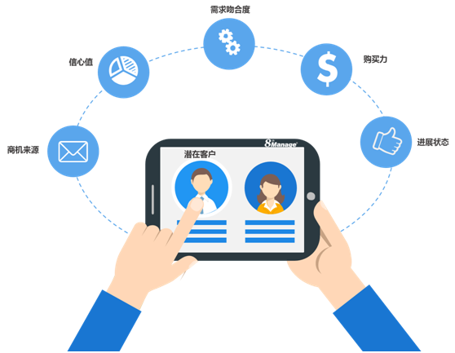
运用营销学漏斗理论，实现客户状态分类管理，跟踪过程状态晋级，构建客户价值金字塔；
智能来电分配，实现咨询师与学员的一对一服务；
预约提醒功能帮助咨询师及时与学员进行沟通；
详细的客户资料表和历史沟通记录，配合简便实用的知识库查询系统，给销售人员更多的支持；
班长监听、插话、强拆功能有效实现员工工作过程监督和管理，提高客户满意度。
3.智能化的系统功能和智能化的业务功能，满足多方需要
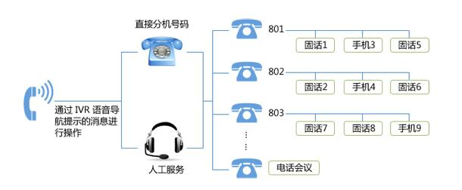
智能IVR语音导航系统，引导学生选择需要的服务，按键选择业务类型，还可统计业务访问量；
智能ACD来电排队及分配功能，帮助学生找到最适合的咨询师为其服务；
强大的数据分析系统，参与领导决策，提高机构反应速度和整体工作效率。
数据来源分析——出手更准确
考生过程分析——方法更得当
营销人员效率分析——绩效管理更透明
4.多层数据安全体系，确保数据安全
实现系统信息备份，保证呼叫中心运营过程中数据安全；
数据加密技术，确保信息仅在内部局域网传播；
从数据库中信息不可任意拷贝，数据查询导出受角色权限限制；
学生资料、沟通记录和沟通录音全部保存在学校数据库中，不会随人员流动而流失；
服务器运行采用先进的linux系统，维护采用WEB界面，具有高稳定性、可靠性、安全防毒的特点。
5.灵活的分布式IP坐席及多终端接入技术，方便多地域统一管理
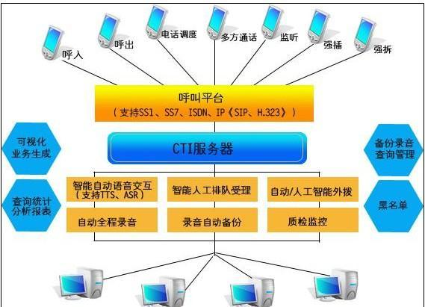
IP分布式坐席接入，只要能上网就可建坐席；
最大化利用学校原有资源，可使用电脑坐席、电话、手机等多种话务终端；
灵活的转接功能，坐席忙或不在电话边可转接到设定的手机或其他固话，最大限度减少漏接电话；
软件使用灵活方便，可灵活设置系统模块、人员角色、学校亮点等信息，灵活查询学生信息以及外呼咨询人员的工作情况，更具灵活的分析和统计报表，可以自定义查询生源的各种转化情况。

